FORMAÇÃO “PATRIMÓNIOS AUTÓNOMOS – DETERMINAÇÃO|GESTÃO|PARTILHA
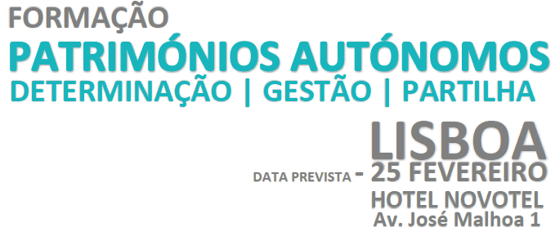
FORMAÇÃO PATRIMÓNIOS AUTÓNOMOS
Determinação | Gestão| Partilha Dia previsto 25 Fevereiro
Envio do formulário de inscrição:
Email. info@debatesediscursos.pt
Fax. 22 401 98 60
Para qualquer esclarecimento
ligue 22 401 67 64 ou 917 511 959

PREÇOS
PREÇO 150,00€ POR PARTICIPANTE (IVA Incluído)
PREÇO 127,50€ Com cartão Cliente D&D POR PARTICIPANTE (IVA Incluído)

INCLUI: Coffee-Break da MANHÃ | Documentação entregue por email, e Certificado enviado após a Formação via email (em PDF)
VALIDAÇÃO DE INSCRIÇÕES
- Os lugares estão limitados há disponibilidade da sala em caso de sobrelotação, as inscrições serão consideradas por ordem de entrada de registos e de pagamento.
- Todas as inscrições serão consideradas válidas após confirmação da receção do registo por parte dos serviços de Debates & Discursos, Lda.
- O pagamento das inscrições deverá ser efetuado de acordo com a nossa política de cancelamentos (abaixo). Caso pretenda realizar o pagamento no local, apenas aceitaremos, caso haja disponibilidade de lugares.
- O pagamento das inscrições deverá ser efectuado de imediato (caso as exceções e comunicado à Debates & Discursos, Lda), para que a inscrição seja considerada válida, Se a mesma for feita a menos de 72 horas do evento, o participante sujeita-se à disponibilidade de lugares, independentemente de ter efetuado o pagamento.
​CANCELAMENTOS (IMPORTANTE)
CANCELAMENTOS FORMAÇÕES
- Os cancelamentos terão de ser obrigatoriamente comunicados à Debates & Discursos, por carta ou email: Info@debatesediscursos.pt.
- O cancelamento efetuado com menos de 15 dias (Úteis) de antecedência da data de realização do evento, serão cobrados 30% do montante da(s) inscrição(ões).
- Se o cancelamento for efetuado a 7 ou menos dias (Úteis) da realização do evento, será cobrado 70% do montante da inscrição. Em caso de se tratar de mais do que uma inscrição serão cobrados 100% na primeira inscrição e 70% nas remanescentes.
- Caso o Participante pretenda substituir a sua inscrição por outro participante, será possível mediante comunicação à Debates & Discursos, até 12 horas antes do evento.
- A presença no evento apenas é garantida assim que o(s) participante(s) liquidar(em) a respetiva inscrição antes do evento independentemente do pagamento

COMO PROCEDER AO PAGAMENTO
Conta: IBAN. PT 50 0035 0310 0003 7910 4308 1 CAIXA GERAL DE DEPÓSITOS
Conta: IBAN. PT 50 0018 0003 2737 9304 0209 1 SANTANDER TOTTA
Por Cheque | à ordem de DEBATES & DISCURSOS, LDA
Rua Dom Lopo de Almeida, n.º 97 – 4300-304 Porto
Pagamentos Internacionais | Todos os pagamentos provenientes do estrangeiro apenas serão aceites por transferência bancária, e as despesas deste procedimento serão da responsabilidade do emitente.

PARTICIPANTES
Nome e Apelido Telefone Email
Nome e Apelido Telefone Email
Nome e Apelido Telefone Email
Nome e Apelido Telefone Email
Nome e Apelido Telefone Email
Nome e Apelido Telefone Email
FATURAÇÃO
Empresa NICP|NIF
Morada Código Postal
Telefone Fax
Email

OBS:


Mais que 6 participantes, envie-nos no rosto do E-mail os Participantes, juntamente com este formulário apenas com os dados de faturação
PARA QUALQUER ESCLARECIMENTO PODER-NOS-Á
CONTACTAR ATRAVÉS DOS TELEFS. 22 401 67 64 OU 917 511 959
www.debatesediscursos.pt - info@debatesediscursos.pt

